沙田公立學校
2023-2024年度故事演講比賽
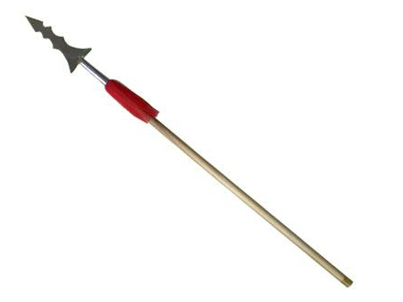
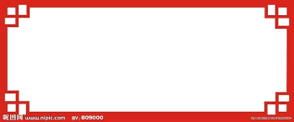
中學組故事 (口語版)
自相矛盾

古時候賣藝嘅人，為咗推銷自己嘅貨品嚟賺取顧客嘅金錢，每到一個地方都會將自己嘅貨品講得天花亂墜。
有一個賣矛同盾嘅人每到一個地方，都會施展自己嘅功夫去吸引觀眾，然後再攞出佢販賣嘅矛同盾，大大咁吹噓一番。

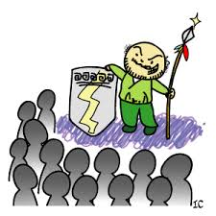
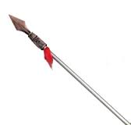
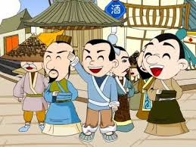
有一次，佢嚟到一個小城鎮，照例先以一段功夫表演嚟吸引人，等圍觀嘅人多咗起嚟，就攞出矛嚟話：「呢支長矛係世界上最鋒利架，無論係咩嘢，都可以一刺就爛。各位唔信，買返去用咗就知喇。」
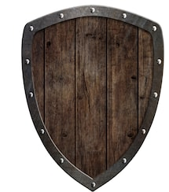
佢見大家無咩反應，就攞出盾話喇：「我呢面盾係用堅硬嘅木頭做架，係世界上最堅固嘅盾，無論咩嘢銅槍利劍都無辦法刺穿佢，各位唔信，買返去用咗就知喇。」
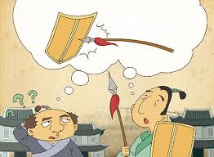
正當大家半信半疑嘅時候，突然有一個圍觀嘅人問：「既然你嘅矛同盾都係世上最好嘅，咁請問用你嘅矛去刺你嘅盾，結果會係點嘅呢？」
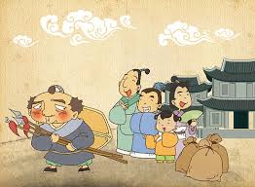
「嘩！」大家都捧腹大笑起嚟。嗰個賣藝嘅人被問到啞口無言，最後只好靜雞雞咁收拾啲嘢離開喇。
正因為咁樣，人哋就將嗰啲故意誇大事實或者講大話，令到說話前後不一樣嘅人，稱做「自相矛盾」喇。
 完 
改編自《自相矛盾》，小樹苗教育出版社有限公司。

